Tàu container Trung Quốc

trở thành tàu lớn nhất đi qua Bắc Cực
Malte Humpert
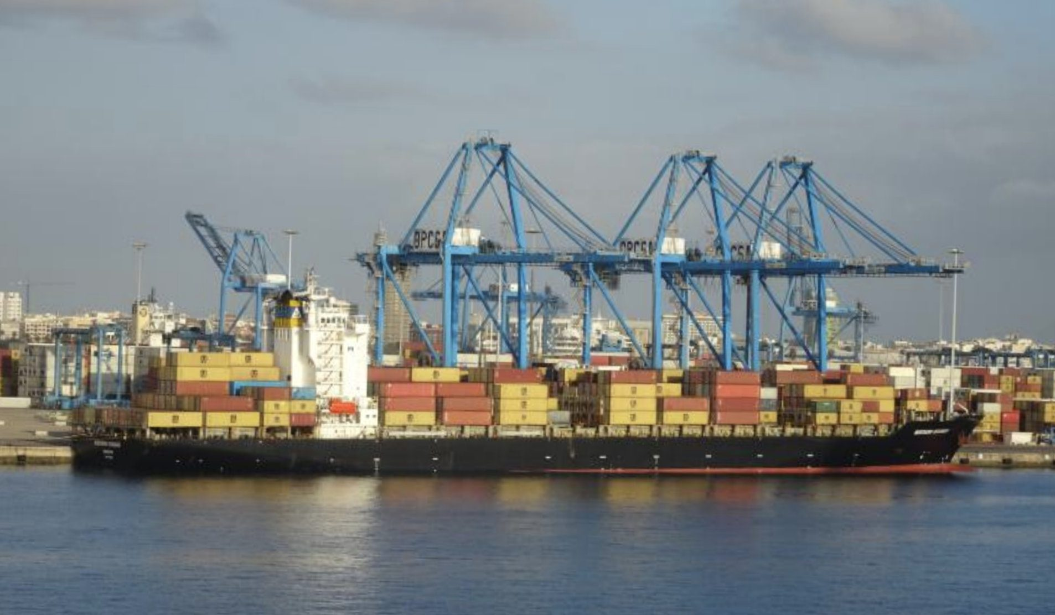
Tàu container NewNew Star mang cờ và thuộc sở hữu của Hồng Kông đã trở thành con tàu container lớn nhất không thuộc lớp tàu chạy trong băng đã đi qua Bắc Cực.
Con tàu 3.534 TEU này khởi hành từ cảng Nam Sa ở miền nam Trung Quốc vào ngày 22 tháng 8 với điểm đến là cảng St. Petersburg. Tàu đã đi qua Eo biển Bering và đi vào Tuyến đường biển phía Bắc của Nga ngày 4 tháng 9.
Với tổng trọng tải 35.975 tấn trên chiều dài 231 mét, tàu này vượt qua tất cả các tàu container trước đây ở Bắc Cực về kích thước. Tàu cũng trở thành một trong những tàu hộp đầu tiên không có bất kỳ lớp bảo vệ băng nào để thử vận ​​chuyển qua Bắc Cực.
Chủ tàu, Công ty vận tải biển Yangpu NewNew, trước đây đã kết nối các cảng ở Trung Quốc và Nga qua Bắc Cực bằng một số tàu container nhỏ hơn thuộc lớp đi trong đi qua băng. NewNew Star là tàu lớn nhất của công ty và là một phần trong nỗ lực thiết lập dịch vụ vận chuyển đường biển thường lệ vào mùa hè đến Arkhangelsk và St. Petersburg.
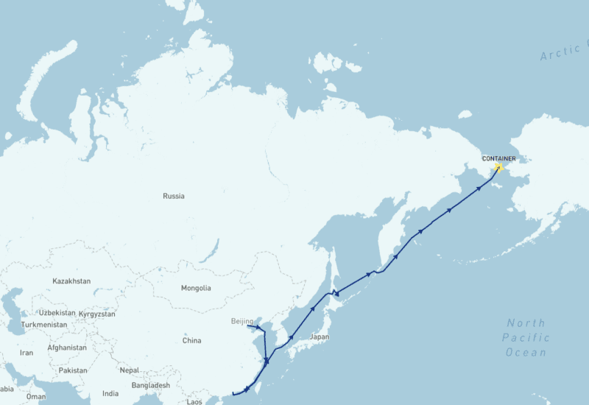
NewNew Star tiến vào Bắc Băng Dương vào ngày 4 tháng 9.
Đội tàu gồm tám tàu ​​của Yangpu có sức chở từ 1.220 đến 3.534 TEU bao gồm cả tàu NewNew Polar Bear, con tàu bị nghi ngờ đã làm hỏng đường ống dẫn khí đốt tự nhiên Balticconnector ở Vịnh Phần Lan bằng cách để rê neo vào tháng 10 năm 2023.
Trong năm 2023, Yangpu đã hoàn thành bảy chuyến đi qua Bắc Cực với bốn tàu khác nhau. Vào mùa hè và mùa thu năm nay, công ty đặt mục tiêu hoàn thành 12 chuyến đi và với ba tháng còn lại trong mùa hành hải mà không có băng, công ty dường như đang đi đúng hướng để đạt được mục tiêu của mình.
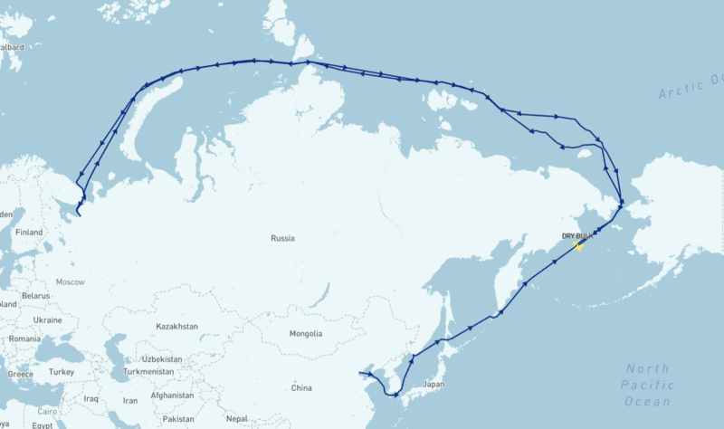
Xin Xin Hai 2 hoàn thành chuyến đi khứ hồi đến Bắc Cực. (Nguồn: Shipatlas)
Các tàu NewNew Moon, Xin Xin Hai 1, Xin Xin Hai 2, Xin Xin Shan của công ty đều đã nhận được giấy phép chạy trên tuyến đường này, một số tàu đã hoàn thành nhiều chuyến đi.
Tàu NewNew Moon sẽ khởi hành sớm hơn NewNew Star khoảng một tuần, từ Thiên Tân vào ngày 12 tháng 8. Hiện tại, tàu đang đi qua Biển Đông Siberia.
Trong khi đó, tàu Xin Xin Hai 1 đang hoàn thành chuyến đi về hướng đông với điểm đến là Rizhao, Trung Quốc trong khi Xin Xin Hai 2 đã hoàn thành chuyến đi thứ hai kết nối Arkhangelsk với Thiên Tân như một phần của chuyến đi khứ hồi. Xin Xin Shan cũng đã hoàn thành tuyến đường ban đầu đến Arkhangelsk.
NewNew Star có thể sớm bị vượt qua về kích thước bởi tàu Panamax Flying Fish 1 cũng có giấy phép chạy tuyến Bắc Cực và hiện đang cập cầu tại St. Petersburg. Với 4.890 TEU, đây sẽ là chuyến đi Bắc Cực đầu tiên của một tàu cỡ Panamax.
----------------------------------

